RELAZIONE DI LABORATORIO FISICA 2
_________________________ ELETTROSTATICA E
MAGNETOSTATICA
SQUADRA 12:
Federico Cattaneo
Stefano Cavallin
Pietro Cendron
Gabriele Romano
27 novembre 2022
ESPERIMENTO 1
Scopo
L’esperimento consiste nella misura e nel calcolo di grandezze fisiche durante il fenomeno di carica e scarica di un condensatore, al variare di parametri quali distanza e voltaggio. Utilizzando tre diversi modelli, si vuole analizzare e interpretare i dati sperimentali ottenuti.
Materiale utilizzato
1. Dischi circolari piani conduttori di raggio R=0.10m fissati su una guida orizzontale con sensibilità di 1mm;
2. Elettrometro di portata variabile (3V, 10V, 30V, 100V);
3. Generatore di tensione con portata di 30V.
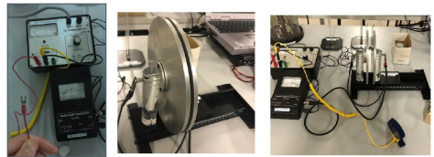 2. (sotto) e 3. (sopra) 1. L’apparato al completo.
Procedura
Inizialmente i due dischi sono posti alla distanza di 1mm, uno di essi viene collegato a terra, mentre sull’altro viene posta una carica Q incognita che genera una differenza di potenziale controllata. Successivamente, si scollega il generatore di tensione e si misura la ΔV per mezzo dell’elettrometro.
Il processo viene iterato portando le armature a distanze maggiori misurando le rispettive ΔV.
Squadra 12 2 di 14
Dati e grafici
Si riportano i dati raccolti:
27 novembre 2022

Distanza (m) | ΔV1(V) | 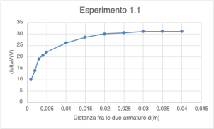
0,001 | 10
0,002 | 14
0,003 | 19
0,004 | 20,5
0,005 | 22
0,010 | 26
0,015 | 28,5
0,020 | 30
0,025 | 30,5
0,030 | 31
0,035 | 31
0,040 | 31

Distanza (m) | ΔV2(V) | 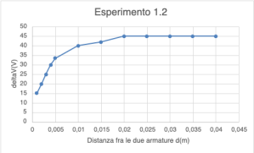
0,001 | 15
0,002 | 20
0,003 | 25
0,004 | 30
0,005 | 33,5
0,010 | 40
0,015 | 42
0,020 | 45
0,025 | 45
0,030 | 45
0,035 | 45
0,040 | 45

Distanza (m) | ΔV3(V) | 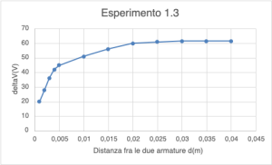
0,001 | 20
0,002 | 28
0,003 | 36
0,004 | 42
0,005 | 45
0,010 | 51
0,015 | 56
0,020 | 60
0,025 | 61
0,030 | 61,5
0,035 | 61,5
0,040 | 61,5

Squadra 12 3 di 14
Considerazioni
27 novembre 2022
Nonostante l’esperimento non avvenga nel vuoto, si approssima ε = ε_{0 ,} considerando la costante dielettrica dell’aria ε_{r}=1.
Il sistema non è isolato, ma si considera costante la carica sulle armature trascurando la loro dissipazione. Possiamo considerare le armature in induzione completa a distanza sufficientemente piccola (�� ≪ √����²). Il primo disco viene caricato con una carica Q, segue che sul disco posto a terra si induce una carica negativa –Q.
Modello1
Per il primo modello si utilizza l’approssimazione ad armature ideali, considerandoli come dei piani infiniti. Dunque, si può utilizzare la seguente formula:
_{�� =}��∆��= ��₀����
da cui si ricava
_{Δ�� =}��_{��=}����_{0��}��
Dalla precedente formula si nota la dipendenza lineare di ∆�� in funzione di ��, con �� = ��
��_{0��}coefficiente angolare. Si ricava quindi �� = ����₀�� per le tre differenti casistiche.
Analizzando i dati e i relativi grafici si osserva che la relazione tra ∆�� e �� è valida solo per le prime 4/5 misurazioni, all’aumentare della distanza il ∆�� tende a raggiungere un valore di saturazione. Si utilizzano allora unicamente valori delle prime 5 misure per trovare le cariche nei tre casi (��₁,��₂,��₃).
��₁ = 9.03 × 10⁻¹⁰��
��₂ = 1.286 × 10⁻⁹��
��₃ = 1.736 × 10⁻⁹��
Ricavate le cariche trasferite sui dischi nei tre casi si trovano i valori teorici ∆�� seguenti.
d(m) | C(F) | ΔV(V) (Q_{1,}d) | ΔV(V) (Q_{2,}d) | (V) (Q_{3,}d)
0,001 | 2,78E-10 | 3,246395 | 4,623327 | 6,241131
0,002 | 1,39E-10 | 6,49279 | 9,246653 | 12,48226
0,003 | 9,27E-11 | 9,739185 | 13,86998 | 18,72339
0,004 | 6,95E-11 | 12,98558 | 18,49331 | 24,96453
0,005 | 5,56E-11 | 16,23197 | 23,11663 | 31,20566
0,01 | 2,78E-11 | 32,46395 | 46,23327 | 62,41131
0,015 | 1,85E-11 | 48,69592 | 69,3499 | 93,61697
0,02 | 1,39E-11 | 64,9279 | 92,46653 | 124,8226
0,025 | 1,11E-11 | 81,15987 | 115,5832 | 156,0283
0,03 | 9,27E-12 | 97,39185 | 138,6998 | 187,2339
0,035 | 7,95E-12 | 113,6238 | 161,8164 | 218,4396
0,04 | 6,95E-12 | 129,8558 | 184,9331 | 249,6453

Squadra 12 4 di 14
27 novembre 2022
Facendo la regressione lineare dei precedenti valori si ottengono le rette seguenti: ∆��(��₁,��) = 3246,395 �� + ��
∆��(��₂, ��) = 4623,327 �� + ��
∆��(��₃, ��) = 6241,131 �� + ��
con �� < 10⁻¹³in tutti e tre i casi.
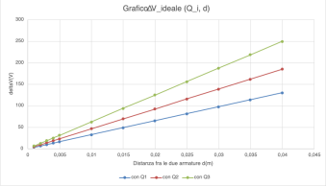
Modello2
Col secondo modello si tiene conto dell’effetto del campo elettrico generato dalle armature al variare della distanza. Si considera il disco conduttore circolare e si calcola il campo elettrico da esso generato lungo l’asse del disco (asse x diretta dal disco messo a terra verso quello sulla quale è posta la carica positiva). Per il disco caricato negativamente valgono le seguenti relazioni:
��_{1 = ∫}1
����
��² _{= −∬}��
����
₌��
2����₀��²₍��
4����₀
��
����²
��²
√��² + ��²− 1)
Per sovrapposizione degli effetti, posta l’origine del sistema di riferimento nel centro del disco con carica negativa si ottiene:
��_{������ =}��
2����₀��²₍��
√��² + ��²₊�� − ��
√��² + (�� − ��)²− 2)
Ovviamente il campo �������� è diretto dall’armatura positiva verso quella negativa per cui: �������� < 0 ∀��
Si procede quindi con il calcolo della ∆�� :
��
→
����→ ₌��
∆�� = − ∫ �������� 0
����²��₀(�� + �� − √��² + ��²)
Squadra 12 5 di 14
27 novembre 2022
Questo modello approssima in maniera migliore i dati per grandi distanze tenendo conto, almeno in parte, della saturazione dei dati, mentre il modello precedente era più che soddisfacente per �� molto piccole.
Si osserva infatti che per �� → 0 si riottiene l’equazione usata nel primo modello. Possiamo quindi ricalcolare la capacità teorica tramite la formula:
��_{��������ℎ�� =}��_{∆��=}����²��₀
(�� + �� − √��² + ��²)
In seguito, sono riportate le �� e ∆�� ricavate utilizzando questo modello:
d(m) | C(F) | ΔV(V) (Q_{1,}d) | ΔV(V) (Q_{2,}d) | ΔV(V) (Q_{3,}d)
0,001 | 2,8E-10 | 3,230163 | 4,600211 | 6,209927
0,002 | 1,4E-10 | 6,427869 | 9,154196 | 12,35745
0,003 | 9,41E-11 | 9,59313 | 13,66198 | 18,44261
0,004 | 7,1E-11 | 12,72597 | 18,12359 | 24,46543
0,005 | 5,71E-11 | 15,82643 | 22,53908 | 30,426
0,01 | 2,93E-11 | 30,84479 | 43,92735 | 59,29851
0,015 | 2E-11 | 45,06405 | 64,17759 | 86,63476
0,02 | 1,54E-11 | 58,49877 | 83,31054 | 112,4628
0,025 | 1,27E-11 | 71,16864 | 101,3542 | 136,8203
0,03 | 1,09E-11 | 83,09776 | 118,343 | 159,7538
0,035 | 9,57E-12 | 94,31394 | 134,3164 | 181,3167
0,04 | 8,61E-12 | 104,8479 | 149,3182 | 201,568

Facendo la regressione lineare dei precedenti valori si ottengono le rette seguenti: ∆��(��₁, ��) = 2646,683 �� + 2,730
∆��(��₂, ��) = 3769,252 �� + 3,889
∆��(��₂, ��) = 5088,197 �� + 5,250
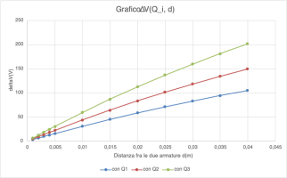
In questo caso le rette presentano intercetta non nulla, al contrario di cosa invece dovrebbe succedere; quindi, si studia un terzo modello che tiene conto di altri fattori.
Squadra 12 6 di 14
27 novembre 2022
Modello3
Con il terzo modello si vuole calcolare la capacità parassita del condensatore. Quella misurata può essere considerata come:
�������� = ��_{��������ℎ��} + ��_{������������������ =}��
∆����������
Dove con �������������������� si intende la capacità dell’elettrometro per la rilevazione delle differenze di potenziale. Tale capacità è collegata in parallelo al condensatore ed è quindi possibile stimare il suo valore tramite:
�������������������� = �������� − ��_{��������ℎ��}
Si ottengono i seguenti dati:
d(m) | Cdischi | ΔV₁(V) | Cpar,1 | ΔV₂(V) | Cpar,2 | ΔV₃(V) | Cpar,3
0,001 | 2,8E-10 | 10 | -1,9E-10 | 15 | -1,9E-10 | 20 | -1,9E-10
0,002 | 1,4E-10 | 14 | -7,6E-11 | 20 | -7,6E-11 | 28 | -7,8E-11
0,003 | 9,41E-11 | 19 | -4,7E-11 | 25 | -4,3E-11 | 36 | -4,6E-11
0,004 | 7,1E-11 | 20,5 | -2,7E-11 | 30 | -2,8E-11 | 42 | -3E-11
0,005 | 5,71E-11 | 22 | -1,6E-11 | 33,5 | -1,9E-11 | 45 | -1,8E-11
0,01 | 2,93E-11 | 26 | 5,46E-12 | 40 | 2,87E-12 | 51 | 4,76E-12
0,015 | 2E-11 | 28,5 | 1,16E-11 | 42 | 1,06E-11 | 56 | 1,1E-11
0,02 | 1,54E-11 | 30 | 1,47E-11 | 45 | 1,31E-11 | 60 | 1,35E-11
0,025 | 1,27E-11 | 30,5 | 1,69E-11 | 45 | 1,59E-11 | 61 | 1,58E-11
0,03 | 1,09E-11 | 31 | 1,83E-11 | 45 | 1,77E-11 | 61,5 | 1,74E-11
0,035 | 9,57E-12 | 31 | 1,96E-11 | 45 | 1,9E-11 | 61,5 | 1,87E-11
0,04 | 8,61E-12 | 31 | 2,05E-11 | 45 | 2E-11 | 61,5 | 1,96E-11

La media delle capacità parassite per l’esperimento 1.1, 1.2, 1.3 è rispettivamente ��_{������1} = 1.52 × 10⁻¹¹F
��_{������2} = 1.42 × 10⁻¹¹F
��_{������3} = 1.54 × 10⁻¹¹F
Nel calcolo delle capacità parassita si utilizzano esclusivamente i valori positivi per farne la media in quanto i valori negativi, oltre a non accettabili a livello teorico, sono dovuti al fatto che i dati sperimentali risultano spostati verso valori di potenziale maggiori di quelli effettivi, conseguentemente il Q ricavato e la capacità teorica dei dichi risulta maggiore rispetto a quella sperimentale.
Avendo calcolato la �������� possiamo ora utilizzarla per calcolare ∆�� :
∆�� =��
��_{��������ℎ��}+��������������������
ottenendo così:
Squadra 12 7 di 14
27 novembre 2022
d(m) | ΔV(V) (Q_{1,}d) | ΔV(V) (Q_{2,}d) | ΔV(V) (Q_{3,}d)
0,001 | 3,063588 | 4,377836 | 5,885695
0,002 | 5,800284 | 8,31383 | 11,13663
0,003 | 8,259409 | 11,87115 | 15,84956
0,004 | 10,48084 | 15,10147 | 20,10254
0,005 | 12,49715 | 18,04749 | 23,95922
0,01 | 20,30326 | 29,5798 | 38,85789
0,015 | 25,62564 | 37,56044 | 48,98676
0,02 | 29,47491 | 43,39285 | 56,29743
0,025 | 32,37932 | 47,82772 | 61,80537
0,03 | 34,64187 | 51,30308 | 66,09124
0,035 | 36,44891 | 54,09178 | 69,51116
0,04 | 37,92129 | 56,37265 | 72,29574

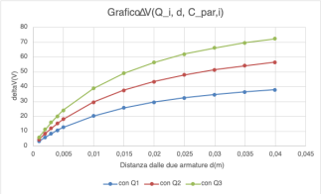
A differenza delle altre due relazioni questa risulta essere non lineare. Per questo si calcola la regressione solo sui primi 5 valori.
∆��(��₁, ��, ��_{������1}) = 2354,252 �� + 0,956
∆��(��₂, ��, ��_{������2}) = 3412,695 �� + 1,304
∆��(��₃, ��, ��_{������3}) = 4511,296 �� + 1,852
Ci si accorge che l’intercetta continua ad essere di valore non indifferente per tutte e tre le rette (è di circa 1-2V), tuttavia il modello 3 risulta essere un modello migliore di quello precedente, dove l’intercetta era in media molto maggiore.
Considerazioni finali
Le misurazioni sperimentali tengono conto dell’ipotesi che tra le armature del condensatore ci sia induzione completa (tutte le linee di campo uscenti dall’armatura positiva finiscono in quella negativa), tuttavia a livello sperimentale gli effetti di bordo non sono trascurabili anche se approssimano molto bene la situazione nel caso �� ≪ √�� = 0.177��.
Proprio per questo motivo i dati sono lineari esclusivamente per le prime 5 misure, mentre tendono poi ad assumere un comportamento logaritmico in seguito alla saturazione. Questo giustifica, nel primo modello, la scelta di utilizzo delle sole prime misure per il valore di Q presente sul condensatore.
Squadra 12 8 di 14
27 novembre 2022
Di seguito sono riportati i grafici di ΔV in funzione di d per ciascun modello, a confronto con i dati sperimentali ottenuti rispettivamente per l’esperimento 1.1, 1.2, 1.3 :
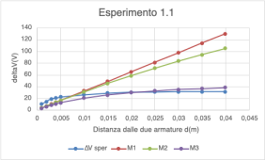
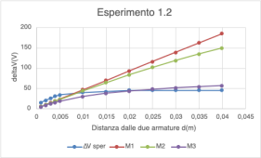
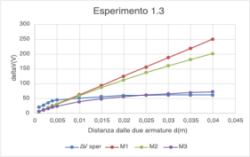
Si può osservare che il modello 1 e 2 sono praticamente sovrapposti e si discostano soltanto all’aumentare della distanza, dovuto al fatto che nel primo ci poniamo in un caso ideale, mentre nel secondo, calcolando il campo elettrico, teniamo conto del fatto che esso diminuisce all’aumentare della distanza, avvicinandoci così ai dati sperimentali raccolti.
È però il modello 3 che si avvicina maggiormente a descrivere la situazione reale poiché si è tenuto conto di tutti gli strumenti utilizzati e del loro effetto sui risultati sperimentali: infatti, osservando che l’elettrometro ha una propria capacità in parallelo rispetto a quella del condensatore, si ottengono dei risultati molto soddisfacenti con un'ottima sovrapposizione tra ∆�������������������������� e ∆��_{�������������� 3}, soprattutto per distanze grandi.
Squadra 12 9 di 14
27 novembre 2022
ESPERIMENTO 2
Scopo
Verifica della seconda legge di Laplace
��→ = ����→ × ��→
e calcolo del campo magnetico al variare di parametri come intensità di corrente, lunghezza circuito e angolo formato tra il circuito percorso da corrente e il campo magnetico in cui è immerso.
Materiale utilizzato
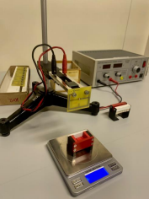
1. Due magneti
2. Circuiti con lunghezze differenti
3. Generatore di corrente
4. Bilancia
5. Bobina
6. Braccio
Procedura
Posizionare il primo magnete sulla bilancia che viene tarata per misurare solo la Δm dovuta alla forza di interazione tra il magnete e il circuito percorso da corrente inserito all’interno di esso.
Nella prima fase viene variata l’intensità di corrente che scorre nel circuito. Nella seconda fase vengono utilizzati circuiti con lunghezze differente.
Nella terza fase invece viene utilizzato il secondo magnete inserendo la bobina al suo interno e variando l’angolo tra il circuito e il campo magnetico.
Squadra 12 10 di 14
27 novembre 2022
Descrizione
L’equazione da verificare è: ��⟶ = ����⟶ × ��⟶
Si ricava il valore del modulo della forza agente sul filo, uguale e contraria, per il principio di azione e reazione, a quella agente sul magnete:
→ | = |����������������
|����������
→ | = ��������������
Avendo tarato la bilancia la forza che essa misura corrisponde a ∆�� ⋅ �� da cui si ricava: ∆�� ⋅ �� = ������ ��������
Esperimento 2.1
Utilizzando il primo magnete (�� = 0.16073���� ) si mantiene fisso l’angolo (�� = 90° ) e la lunghezza del circuito (�� = 0.04�� ). Tramite il generatore di corrente si modula la sua intensità che varia la ∆�� misurata dalla bilancia.
Variazioni di massa positivi permettono di concludere che la forza agente sul filo è diretta verso l’alto. Quindi utilizzando questa informazione è possibile scoprire il polo nord e sud del magnete tramite la regola della mano destra, ricordando che le linee del campo magnetico sono uscenti dal polo nord e entranti nel polo sud.
Per ottenere la forza agente sul magnete moltiplichiamo ∆�� per l’accelerazione di gravità ottenendo i seguenti valori:
i(A) | m(g) | F(N) | ->  ->  ->  ->  ->  -> | B(T)
1 | 0,29 | 0,002845 |  | 0,071123
2 | 0,58 | 0,00569 |  | 0,071123
3 | 0,88 | 0,008633 |  | 0,07194
4 | 1,19 | 0,011674 |  | 0,072962
5 | 1,5 | 0,014715 |  | 0,073575

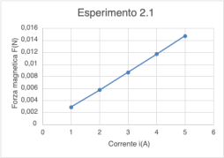
Si vuole precisare che �� è stato calcolato usando la formula inversa della II legge di Laplace, ossia:
_{�� =}��
_{���� sin (}��₂₎₌������
Squadra 12 11 di 14
27 novembre 2022
Come visibile da grafico la relazione è lineare, possiamo quindi utilizzare il valore del coefficiente angolare per calcolare in modulo il campo magnetico, ottenendo:
�� = 0.0723��
Esperimento 2.2
Utilizzando sempre lo stesso magnete e angolo, variamo la lunghezza del circuito tenendo costante l’intensità di corrente (�� = 3�� ). Misuriamo nuovamente sulla bilancia una variazione di massa dovuta alla forza magnetica, e moltiplicando ∆�� per �� ottenendo i seguenti valori
L(m) | m(g) | F(N) | ->  ->  ->  ->  ->  -> | B(T)
0,01 | 0,22 | 0,002158 |  | 0,07194
0,02 | 0,47 | 0,004611 |  | 0,076845
0,03 | 0,69 | 0,006769 |  | 0,07521
0,04 | 0,88 | 0,008633 |  | 0,07194
0,06 | 1,36 | 0,013342 |  | 0,07412
0,08 | 1,72 | 0,016873 |  | 0,070305

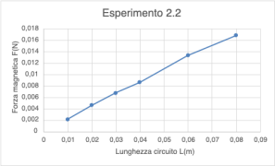
Si vuole precisare che �� si è calcolato usando la formula inversa della II legge di Laplace, ossia:
_{�� =}��
_{���� sin (}��₂₎₌������
Come ci aspettavamo la relazione è lineare. Possiamo quindi utilizzare il valore del coefficiente angolare per ricavare il valore medio del campo magnetico, ottenendo:
�� = 0.0735��
Il valore ottenuto è simile a quello calcolato nel precedentemente, in linea con le aspettative visto che il magnete era lo stesso in entrambe le casistiche.
Esperimento 2.3
In questo caso si utilizza il secondo magnete (�� = 0.10972���� ) facendo variare l’angolo tra il circuito e le linee di campo tramite una bobina, di �� = 0.11�� nella quale scorre una corrente fissa �� = 3�� , attaccata ad un goniometro.
Squadra 12 12 di 14
27 novembre 2022
L’esperimento si svolge esattamente come nei casi precedenti calcolando la forza agente sul filo in funzione dell’angolo ottenendo i seguenti vaolri:
theta(°) | m(g) | F(N) | ->  ->  ->  ->  ->  ->  ->  ->  ->  ->  ->  ->  -> | B(T)
90 | 1,15 | 0,011282 |  | 0,034186
75 | 1,1 | 0,010791 |  | 0,033854
60 | 0,98 | 0,009614 |  | 0,03364
45 | 0,8 | 0,007848 |  | 0,033633
30 | 0,54 | 0,005297 |  | 0,032106
15 | 0,27 | 0,002649 |  | 0,031012
0 | 0 | 0 |  | -
-15 | -0,3 | -0,00294 |  | 0,034458
-30 | -0,59 | -0,00579 |  | 0,035079
-45 | -0,82 | -0,00804 |  | 0,034474
-60 | -1 | -0,00981 |  | 0,034327
-75 | -1,1 | -0,01079 |  | 0,033854
-90 | -1,14 | -0,01118 |  | 0,033889

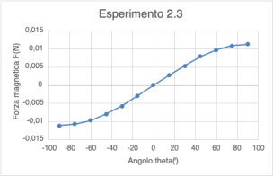
Si vuole precisare che anche in questo caso �� è stato calcolato usando la formula inversa della II legge di Laplace, ossia:
_{�� =}��
������������
Squadra 12 13 di 14
27 novembre 2022
Per ottenere nuovamente una funzione lineare possiamo considerare la forza magnetica in funzione del seno dell’angolo:
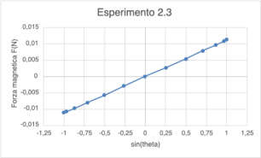
Anche in questo caso la relazione è lineare. Possiamo quindi utilizzare il valore del coefficiente angolare per ricavare il valore medio del campo magnetico, ottenendo:
�� = 0.0337��
Considerazioni
Con questa esperienza si è verificata la validità della II legge di Laplace. Sfruttando i primi due casi si è osservato la dipendenza lineare tra la forza magnetica, l’intensità di corrente e lunghezza del circuito. Invece, con il terzo caso, viene messo in evidenza il fatto che la forza è legata al seno dell’angolo formato tra campo magnetico e circuito. I dati raccolti nelle tre
casistiche rispecchiano alla perfezione le aspettative teoriche dell’esperimento.
Squadra 12 14 di 14

